«Сенсорное воспитание детей через дидактические игры»
Для детей сенсорное развитие напрямую связано с формированием представления о таких важных свойствах предметов как форма, цвет, запах, вкус, пространственное расположение, размер. До трехлетнего возраста дети очень быстро и интенсивно развиваются в психическом, физическом и интеллектуальном плане.

Сенсорное развитие детей происходит согласно следующим параметрам, по которым формируется личная система восприятия мира:

- Знание цветов: зеленый, желтый, красный, белый и другие;
- Способность различать и определять, где какая геометрическая фигура: прямоугольник, овал, треугольник и другие;
- Умение сравнивать относительные величины: большой, средний, маленький.
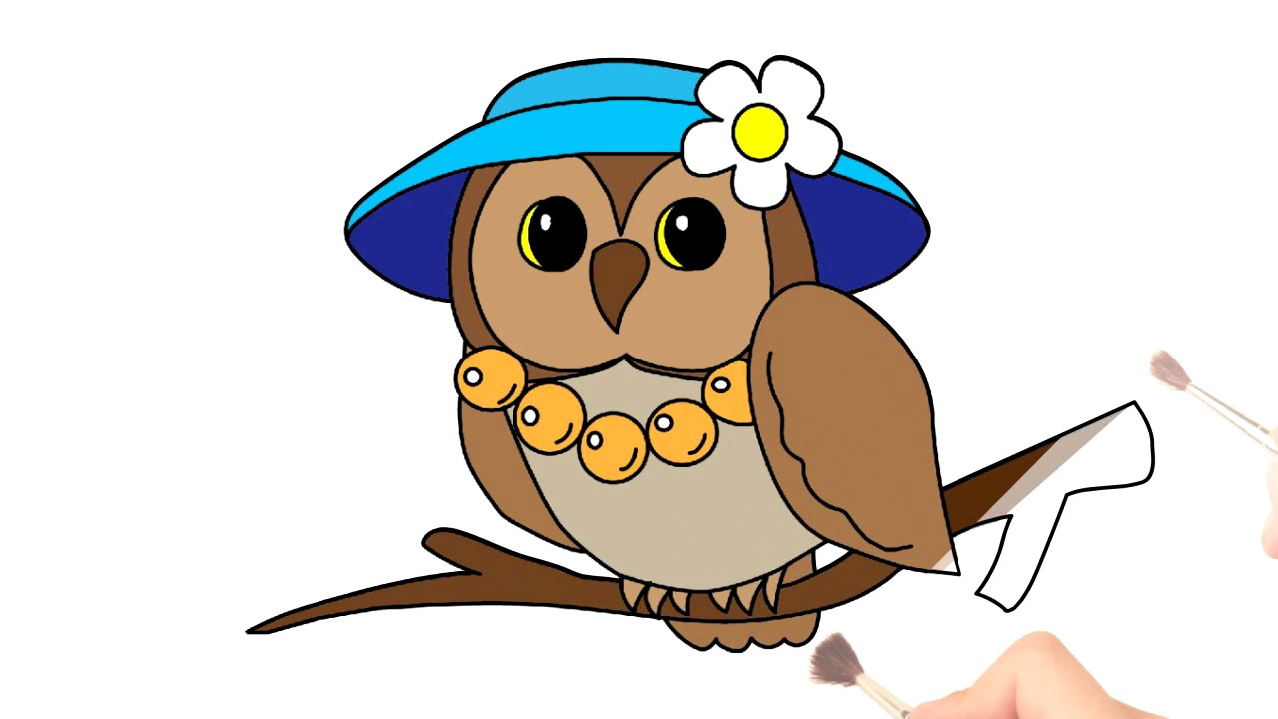

«Разложи по коробочкам»
Цель: фиксировать внимание детей на цветовые свойства предметов. Дидактический материал: разноцветные коробочки, фигурки желтого и зеленого цветов. Методические приемы: взрослый предлагает детям подобрать желтую фигурку к коробочке такого же цвета.
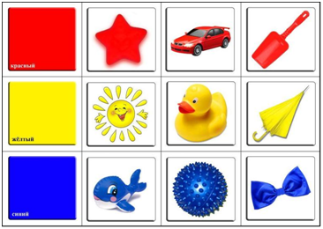

«Подбери крышку к коробочке»
Цель: подбор предметов по образцу. Дидактический материал: коробочки разных форм (круглая, четырехугольная, прямоугольная, треугольная) и соответствующие им крышки. Методические приемы: Держа руку ребенка, его пальчиком обводит форму отверстия коробки. Затем показывает предмет, сопровождая действие словом. На глазах у детей опускает предмет в соответствующее отверстие. После этого предлагает детям это задание.
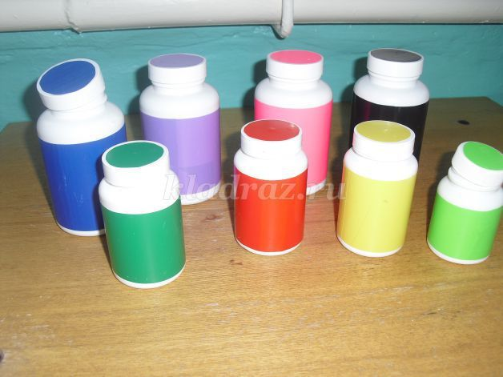
«Найди окошко для фигурки»
Цель: Учить детей соотносить форму деталей с формой отверстия. Ход: Игра проводится с участием 3-4 детей. Родитель раскладывает на столе геометрические фигуры и раздаёт детям карточки с рельефными конторами. Воспитатель предлагает рассмотреть карточки и обвести пальчиками конторы окошек.
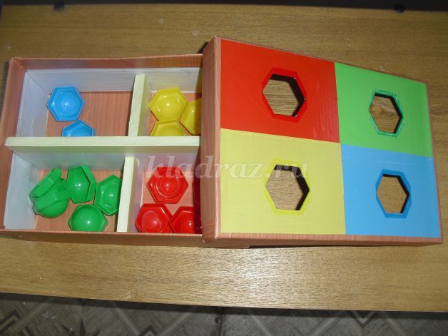
«Накормим птичек»
Цель игры: накормить разноцветных птенцов "зернышками" такого же цвета. Игра предназначена для знакомства и закрепления основных цветов. В роли птенчиков "выступили" пластиковые бутылки, оформленные цветной самоклеящейся бумагой и аппликацией, а " зернышками" могут послужить крышки от бутылок, а в нашем случае- фишки от мозаики.
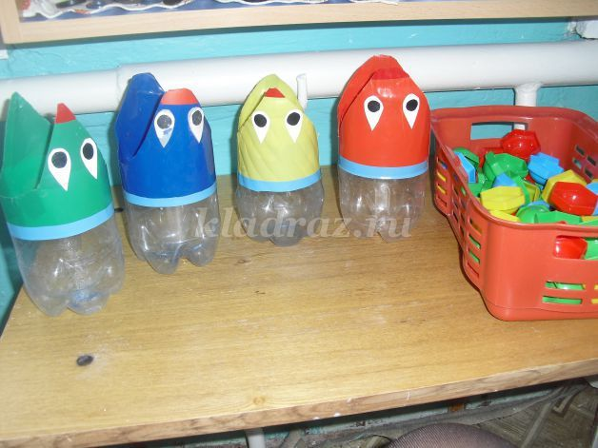

«Найди такой же»
Цель: подбор предметов по образцу. Дидактический материал: три шарика, три кубика одного цвета и величины.
Методические приемы: воспитатель предлагает детям, играя, найти предметы такой же формы
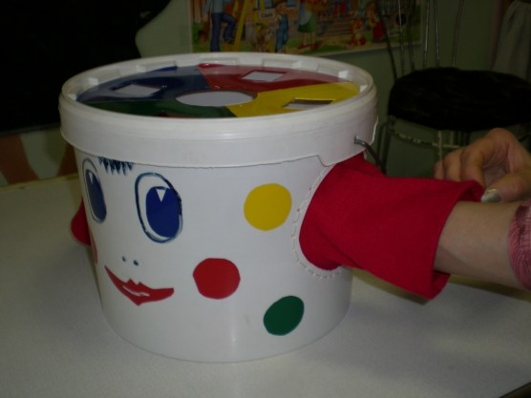

«Оденем куклу»
Цель: подбор к образцу парных предметов одного цвета. Дидактический материал: варежки красного и синего цветов. Методические приемы: воспитатель предлагает детям одеть кукле варежки. Ставит перед детьми 4 варежки (2 красного и 2 синего цвета). Надевает на одну ручку варежку красного цвета, а на другую предлагает надеть детям. Если дети справились с заданием, игру повторяют, используя варежки синего цвета.
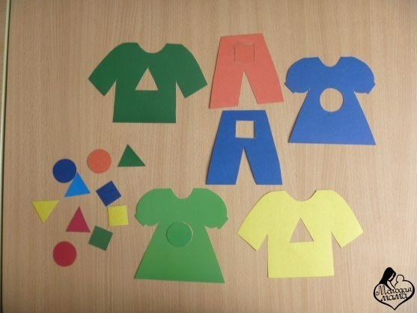

Подбери чашки к блюдцам
Цели:
Учить детей различать цвета и использовать названия цветов в речи. Развивать мелкую моторику, внимание.
Материалы:
Наборное полотно, блюдца и чашка разных цветов.
Ход игры: Давайте поможем подобрать к блюдцам нужные чашки. Они должны быть такого же цвета, как блюдца. Спрашивает, какого они цвета.
